Ngày soạn: 21/11/2024

**BÀI 4.**

**TRUYỆN NGẮN**

**THỰC HÀNH ĐỌC HIỂU: CHIẾC LƯỢC NGÀ (Nguyễn Quang Sáng)**

Thời gian thực hiện: 01 tiết (tiết 52)

**I. Mục tiêu**

**1. Về kiến thức:**

- Nắm những kiến thức về tác giả Nguyễn Quang Sáng, đặc trưng thể loại truyện ngắn

- Tình cha con những năm chiến tranh mà tiêu biểu là nhân vật ông Sáu và bé Thu qua truyện ngắn ***“Chiếc lược ngà”***

**2. Về năng lực**

**2.1 Năng lực chung**

- Thu thập và xử lí thông tin, quản lí thời gian, kĩ năng ra quyết định, giải quyết vấn đề, kĩ năng hợp tác, kĩ năng giao tiếp, lắng nghe tích cực.

- Năng lực giải quyết vấn đề, năng lực sáng tạo, năng lực sử dụng ngôn ngữ, năng lực hợp tác,…

**2.2 Năng lực đặc thù**

- HS nhận biết được đặc điểm của thể loại tác phẩm, xác định được bố cục, phân tích được giá trị nội dung và nghệ thuật của truyện ngắn *Chiếc lược ngà*. Từ đó hình thành, rèn luyện năng lực đọc hiểu một tác phẩm truyện ngắn.

- Phân tích được vai trò của người kể chuyện trong tác phẩm truyện ngắn.

- Hiểu và lí giải được chủ đề, tư tưởng, thông điệp mà văn bản muốn gửi đến người đọc thông qua văn bản truyện “*Chiếc lược ngà”.*

**3. Phẩm chất**

- HS nhận biết được chủ đề, thông điệp của VB: Trân trọng tình cảm gia đình thiêng liêng, quý giá.

**II. THIẾT BỊ DẠY HỌC VÀ HỌC LIỆU**

**1. Thiết bị dạy học**

- Máy tính, máy chiếu đa năng (Ti vi)

**2. Học liệu:**

- SGK, tài liệu tham khảo.

- Tư liệu: Tranh ảnh và phim: GV sử dụng tranh, ảnh, tranh, video liên quan.

- Phiếu học tập: HS chuẩn bị các phiếu học tập ở nhà.

**III. TIẾN TRÌNH DẠY HỌC**

**HOẠT ĐỘNG 1: KHỞI ĐỘNG (5 phút)**

**a. Mục tiêu:** Nhắc lại những kiến thức cơ bản về tác giả, tác phẩm (xuất xứ, bố cục, tình huống, cốt truyện...)

**b. Nội dung:** GV sử dụng KT đặt câu hỏi, HS vận dụng kĩ năng đọc thu thập thông tin, trình bày một phút để tìm hiểu những nét chính về tác giả Nguyễn Quang Sáng và truyện ngắn “Chiếc lược ngà” thông qua PHT sau:

|  |  |
| --- | --- |
| **PHIẾU HỌC TẬP SỐ 1**  **TÌM HIỂU CHUNG VỀ TÁC PHẨM** | |
| Thể loại | …………………………………………………… |
| Đề tài | …………………………………………………… |
| Bối cảnh | …………………………………………………… |
| Nhân vật | ………………………………………………… |
| Ngôi kể  (Mối quan hệ với các nhân vật; tác dụng) | ………………………………………………………………………………… |
| Nhan đề  (liên quan đến chi tiết nào trong văn bản) | …………………………………………………… |
| Bố cục | …………………………………………………… |
| Tóm tắt | …………………………………………………… |

1. **Sản phẩm:** Câu trả lời cá nhân của HS.

|  |  |
| --- | --- |
| **PHIẾU HỌC TẬP SỐ 1**  **TÌM HIỂU CHUNG VỀ TÁC PHẨM** | |
| Thể loại | Truyện ngắn |
| Đề tài | Tình cha con |
| Bối cảnh | Trong những năm chiến tranh chống Mĩ |
| Nhân vật | Ông Sáu, bé Thu, bác Ba |
| Ngôi kể  (Mối quan hệ với các nhân vật; tác dụng) | Ngôi thứ nhất (nhân vật “tôi” – Bác Ba, người đồng đội thân thiết của ông Sáu |
| Nhan đề  (liên quan đến chi tiết nào trong văn bản) | Chiếc lược ngà, kỉ vật mà bé Thu dặn ông Sáu trước lúc chia tay |
| Bố cục | 3 phần |
| Tóm tắt | HS tự tóm tắt |

**d. Tổ chức thực hiện:**

|  |
| --- |
| **\* NV1: Tìm hiểu tác giả**  **Bước 1: Chuyển giao nhiệm vụ:**  *- GV cho HS trình bày một phút: những yếu tố của truyện thông qua PHT số 01*  **Bước 2. Thực hiện nhiệm vụ.**  *- Đại diện HS trình bày trước lớp theo PHT đã hoàn thành ở tiết trước*  *- GV quan sát*  **Bước 3. Báo cáo, thảo luận**  **-** HS khác lắng nghe và nhận xét và bổ sung  **Bước 4. Kết luận nhận định**  GV nhận xét phần trình bày của HS |

GV nhận xét, bổ sung, chốt lại kiến thức ***Phần I. Tìm hiểu chung – 2. Tác phẩm*** và chiếu lên bảng

**- Thể loại:** Truyện ngắn

**- Đề tài:** Tình phụ tử

**- Nhân vật**: Ông Sáu, bé Thu, ông Ba (người kể chuyện).

- **Bối cảnh xảy ra câu chuyện**: Trong những ngày hòa bình vừa lập lại: sau kháng chiến chống Pháp, hiệp định Giơ-ne-vơ tháng 7/1954.

**- Ngôi kể:** Truyện được kể theo ngôi thứ nhất, qua lời kể của ông Ba 🡪 câu chuyện thêm trung thực, khách quan.

**- Nhan đề:** “*Chiếc lược ngà*” liên quan đến chi tiết bé Thu nói với anh Sáu khi về nhớ mua cho bé một cây lược và chi tiết anh Sáu tỉ mẩn làm cây lược ở chiến trường.

**- Bố cục**: 3 phần

+ Phần 1 (từ đầu đến “*chị cũng không muốn bắt nó về*”): Ông Sáu trở về thăm nhà trong ba ngày nghỉ phép nhưng bé Thu không nhận ông là ba.

+ Phần 2 (tiếp theo đến “*vừa nói vừa từ từ tuột xuống*”): Bé Thu nhận ra ba và cuộc chia tay của hai cha con.

+ Phần 3 (đoạn còn lại): Ông Sáu hi sinh ở chiến trường và chuyện chiếc lược ngà.

**- Tóm tắt truyện:** Văn bản kể về tình cha con cảm động giữa ông Sáu và bé Thu. Vì chiến tranh chia cắt mà bé Thu không biết mặt cha, chỉ được nhìn thấy qua tấm ảnh chụp với mẹ. Đến khi ông Sáu về nghỉ phép thì bé Thu đã lớn, nhìn vết thẹo trên mặt ông mà bé sợ, bé không nhận ông Sáu là ba. Suốt những ngày nghỉ phép ở nhà, dù ông Sáu có quan tâm con bé thế nào thì nó cũng ương bướng, xa lánh ông. Cho đến khi ông chuẩn bị lên đường về đơn vị, cô bé mới khóc òa lên nhận cha, cảnh đoàn tụ của hai cha con khiến mọi người xúc động. Những ngày ở chiến khu, ông luôn nghĩ về con, tự tay làm tặng con một chiếc lược bằng ngà voi. Cuối cùng, ông Sáu hi sinh, chiếc lược vẫn chưa trao được cho con.

**2. HOẠT ĐỘNG 2: HÌNH THÀNH KIẾN THỨC (32 phút)**

***2.1. Nội dung 1: Thực hành đọc hiểu văn bản (30 phút)***

**a. Mục tiêu:**

- GV hướng dẫn HS đọc và tìm hiểu các chi tiết thể hiện tính cách của các nhân vật, diễn biến tâm trạng nhân vật và ý nghĩa truyện *Chiếc lược ngà.*

- Thấy được những đặc sắc nghệ thuật trong việc xây nhân vật, cốt truyện, miêu tả tâm lí, ngôn ngữ truyện...

- Rút ra được bài học của văn bản; tác động đối với tư tưởng, tình cảm của bản thân.

**b.** **Nội dung**: HS làm việc cá nhân, hoạt động nhóm để tìm hiểu nhân vật ông Sáu và bé Thu, nghệ thuật xây dựng cốt truyện qua các PHT đã phân công nhiệm vụ như sau:

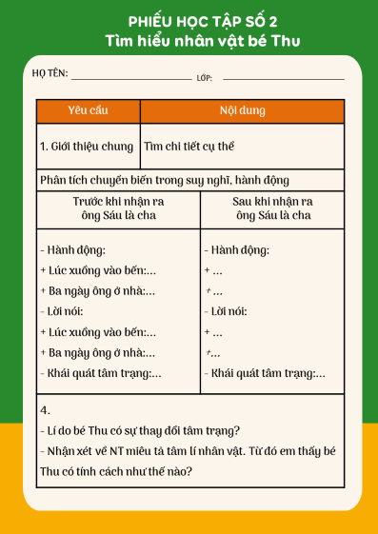

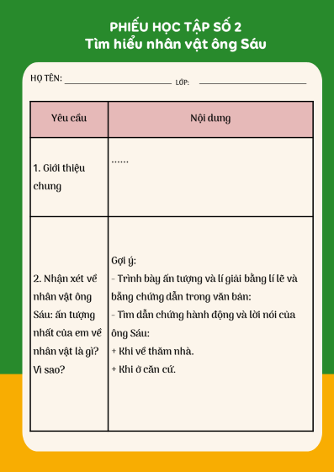

**c. Sản phẩm**: Câu trả lời, phiếu học tập đã hoàn thiện của cá nhân và nhóm.

***Nhiệm vụ 1: Tìm hiểu nhân vật bé Thu -–Trạm cảm xúc.***

***Trạm 1: Trước khi nhận ra cha.***

- Vì chiến tranh nên suốt 8 năm trời cô bé không được gặp ba. Cô chỉ biết mặt ba qua 1 tấm hình chụp chung với má.

- Hành động, cảm xúc của Thu khi gặp lại ông Sáu:

+ Trước sự xúc động của ông Sáu, bé Thu ngạc nhiên, hoảng sợ, mặt tái đi, bỏ chạy, cầu cứu má: “*tròn mắt nhìn, nó ngơ ngác, lạ lùng*”, “*Con bé thấy lạ quá… mặt nó bỗng tái đi rồi vụt chạy và kêu thét lên “Má! Má!*””.

+ Những ngày sau, ông Sáu càng gần gũi, chiều thương, Thu càng xa lánh thậm chí nhất định không chịu gọi ông là cha: Khi phải mời ba vào ăn cơm, con bé chỉ nói trống không, còn gọi ông Sáu là “*người ta*” xa lạ; Khi cần nhờ ông Sáu hỗ trợ chắt nước cơm, Thu thà tự làm lấy một công việc quá sức và nguy hiểm chứ nhất định không chịu nhượng bộ hoàn cảnh để phải gọi ông sáu một tiếng Ba.

+ Cô bé còn từ chối sự chăm sóc của ông rất quyết liệt. Nó hất miếng trứng cá ông gắp cho ra khỏi bát làm đổ cả cơm. Lúc ông Sáu không kìm được nỗi đau khổ nên đánh mắng một cái, con bé ngay lập tức giận dỗi bỏ sang nhà bà ngoại không chịu về.

- Tác dụng của việc miêu tả thái độ, hành động khác thường của bé Thu:

+ Tái hiện được hoàn cảnh éo le, đáng thương của cô bé trong chiến tranh.

+ Cho thấy thái độ, tình cảm của Thu với ông Sáu. Khi cô bé chưa nhận ra ông Sáu là ba mình (vì ông có vết thẹo khác với bức hình) thì không ai, không hoàn cảnh nào ép em phải gọi ông Sáu là ba được.

+ Đặc biệt, thái độ kiên quyết của Thu với ông Sáu chính là cách bé Thu thể hiện tình yêu thương thắm thiết dành cho cha mình- người cha mà em vẫn nhung nhớ, tôn thờ trong tâm tưởng.

***Trạm 2: Khi nhận ra cha.***

- Sau khi nghe bà ngoại giải thích, bé Thu đã trở về nhà chia tay ông Sáu. Thái độ của Thu thay đổi hoàn toàn trong sự ngỡ ngàng của ông Sáu và mọi người.

+ Nó không cau có, bướng bỉnh mà buồn rầu và nghĩ ngợi sâu xa.

+ Khi bắt gặp cái nhìn trìu mến, buồn bã của ba, đôi mắt nó bỗng xôn xao. Đó là cái xôn xao của sự đồng cảm. Bé Thu nhận ra những tiếc nuối, xót xa, yêu thương trong ánh mắt của ba mình.

+ Đến giây phút cuối cùng, khi ông Sáu cất lời từ biệt, lúc này Thu mới cất lên tiếng gọi ba xé lòng. Tiếng gọi bị kìm nén suốt 8 năm. Tiếng gọi chất chứa bao tình yêu thương thắm thiết.

+ Không chỉ vậy, nó chạy xô đến ôm chặt lấy ba, hôn ba, hôn cả lên vết thẹo trên mặt ba. Con bé muốn giữ chặt ba, không cho ba đi. Nó lo sợ ba sẽ đi mất. Nó muốn bày tỏ tất cả tình yêu của mình dành cho ba.

- Những thay đổi ấy của Thu cho thấy em đã nhận ra ba mình và tình yêu tha thiết, sâu nặng dành cho ba của em.

***Trạm 3: Nhận xét về tính cách của bé Thu***

Từ những chuyển biến trong cảm xúc và hành động của bé Thu trước và sau khi nhận ra cha, ta thấy: Bé Thu là người có cuộc sống nội tâm phong phú, bề ngoài có vẻ cương quyết, lạnh lùng nhưng thực chất lại rất giàu tình cảm, đặc biệt là tình yêu thương cha sâu nặng.

***\* Nhiệm vụ 2: Tìm hiểu nhân vật ông Sáu:***

* **Ấn tượng về nhân vật ông Sáu:**

**- Tâm trạng của ông Sáu khi gặp lại con gái:**

+ Ông sung sướng, mong chờ gặp con từng giây từng phút “*cái tình người cha cứ nôn nao trong lòng anh*”, “*anh nhún chân nhảy thót lên, xô chiếc xuồng tạt ra*”.

+ Ông mong mỏi được ôm con, được nghe con gọi tiếng ba: “Anh vừa bước vừa khom người đưa tay đón chờ con”; “*anh chầm chậm bước tới, giọng lặp bặp run run: Ba đây con*!”.

+ Nhưng ông Sáu cũng phải đau đớn tột cùng khi con gái không những không nhận ra ông mà còn sợ hãi, bỏ chạy, xa lánh ông: “*anh đứng sững lại đó, nhìn theo con, nỗi đau đớn khiến mặt anh sầm lại trông thật đáng thương và hai tay buông xuống như bị gãy*”.

**- Cảm động trước cảnh chia tay của cha con ông Sáu**:

+ Lúc chuẩn bị lên đường, ông Sáu cũng muốn ôm con nhưng lại sợ con bỏ chạy như những lần trước.

+ Ông nhìn con với “*đôi mắt trìu mến lẫn buồn rầu*”. Và chính trong khoảnh khắc không ngờ ấy, ông lại được nghe tiếng gọi “ba” mà ông mong mỏi, ông được đón nhận tình yêu thương vồn vã của con gái.

+ Trước niềm hạnh phúc bất ngờ, ông Sáu đã khóc “Anh Sáu một tay ôm con, một tay rút khă lau nước mắt”.

+ Dù rất muốn ở lại với con, nhưng vì nhiệm vụ, ông Sáu vẫn buộc phải từ biệt con để lên đường.

**- Ấn tượng về việc ông Sáu làm lược ngà cho con:**

+ Canh cánh lời dặn của con lúc chia tay, ông Sáu nuôi ý định tự tay làm cho con cây lược.

+ Nhặt được khúc ngà voi, vật liệu quý để làm lược, ông vui không giấu nổi “*mặt anh hớn hở như một đứa trẻ được quà*”.

+ Tự tay làm lược cho con “*tỉ mỉ, cố công như người thợ bạc*”, “*gò lưng, tẩn mẩm khắc từng nét: Yêu nhớ tặng Thu con của ba*”.

+ Lúc hi sinh, dù không còn sức nói lời trăng trối nhưng hành động đưa tay lấy cây lược đặt vào tay bác Ba, ánh mắt trao gửi cho thấy điều cuối cùng ông Sáu trăn trở trước khi nhắm mắt là lời hứa chưa thành với con.

* **Nhận xét chung về nhân vật:**

- Ông Sáu là người lính chịu nhiều thiệt thòi, mất mát trong chiến tranh, ông đã hi sinh vì tổ quốc.

- Ông là người cha có tình yêu thương con sâu sắc.

***Nhiệm vụ 3: Tìm hiểu nghệ thuật xây dựng cốt truyện***

- Thành công trong việc xây dựng cốt truyện trước hết là tạo ra được tình huống truyện độc đáo có thắt nút, cao trào và cởi nút.

- Diễn biến cốt truyện bất ngờ, tự nhiên và hợp lý:

+ Mở đầu: vì chiến tranh, cha con không được gặp nhau, ngày gặp lại, con không nhận ra cha + Diễn biến: suốt mấy ngày phép của cha, con vẫn lạnh lùng, không chịu đón nhận, gần gũi cha mình.

+ Kết thúc: đến phút chia li, mâu thuẫn, khúc mắc của hai cha con mới được giải quyết một cách bất ngờ, xúc động.

**b. Nghệ thuật miêu tả nhân vật:**

- Nhân vật được khắc hoạ chủ yếu qua các phương diện: hành động, lời nói và diễn biến nội tâm.

- Đặc biệt, hành động và lời nói của nhân vật rất phù hợp với các diễn biến tình cảm của từng nhân vật:

+ Người cha thì mong mỏi, tha thiết muốn gần gũi, thân thiết, yêu thương con cho thoả nỗi nhớ mong bao năm xa cách, cũng như để bù đắp phần nào sự thiệt thòi của con gái.

+ Con vì chưa nhận ra cha mà luôn phản ứng với cha như người xa lạ. Nhưng khi khúc mắc trong lòng được hoá giải, nhận ra cha thì ngôn ngữ, hành động của con đã hoàn toàn thay đổi.

**d. Tổ chức thực hiện:**

***Nhiệm vụ 1: Tìm hiểu nhân vật bé Thu.***

**Bước 1. Chuyển giao nhiệm vụ**

GV hướng dẫn HS tìm hiểu nhân vật bé Thu theo phương pháp Trạm- **TRẠM CẢM XÚC**. Chia lớp thành 3 nhóm, lần lượt thực hiện nhiệm vụ ở các trạm sau:

**- Trạm 1: Trước khi nhận cha.**

Tìm những chi tiết thể hiện cảm xúc, hành động của bé Thu với ông Sáu ở phần 1 của văn bản. Hãy cho biết tác dụng của những chi tiết ấy.

* **Trạm 2:  Khi nhận ra cha.**

Trong buổi sáng chia tay ông Sáu (phần 1), bé Thu đã có hành động, thái độ ra sao?  Những điều đó thể hiện tình cảm gì của em với ba mình?

* **Trạm dừng:**

Từ những chuyển biến trong cảm xúc và hành động của bé Thu trước và sau khi nhận ra cha, em hãy nhận xét về tính cách của nhân vật bé Thu.

**Bước 2: Thực hiện nhiệm vụ**

- HS tiếp nhận nhiệm vụ, tiến hành suy nghĩ, thực hiện nhiệm vụ qua từng trạm.

- GV quan sát, hướng dẫn các nhóm vào nhiệm vụ.

**Bước 3: Báo cáo, thảo luận**

**-** Các nhóm đại diện báo cáo kết quả của từng trạm, các nhóm khác nghe nhận xét, góp ý bổ sung hoàn thiện câu trả lời.

**Bước 4: Kết luận, nhận định**

- GV nhận xét thái độ và kết quả làm việc của HS.

- Chuẩn kiến thức & chuyển dẫn sang mục tiếp theo

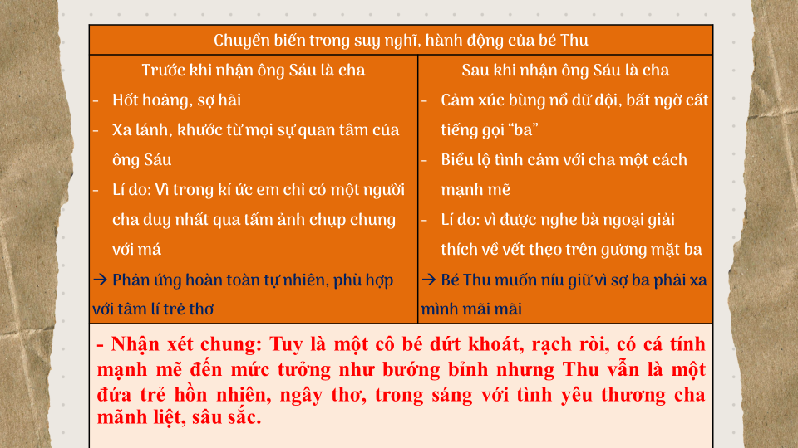

***Nhiệm vụ 2: Tìm hiểu nhân vật ông Sáu***

**Bước 1: Chuyển giao nhiệm vụ**

- GV yêu cầuHS thảo luận nhóm phiếu học tập số 2 theo kĩ thuật bốn ô vuông   
- Giáo viên chuẩn bị các phiếu học tập dạng bốn ô vuông (1 phiếu trên giấy A0). Học sinh viết vào các ô xung quanh ấn tượng sâu sắc của bản thân về nhân vật ông Sáu. Ô trung tâm là nhận xét khái quát về nhân vật ông Sáu.

- Học học sinh trả lời cá nhân.

*Ấn tượng sâu sắc nhất của em về nhân vật ông Sáu là gì? Yếu tố nào trong văn bản tạo nên ấn tượng ấy?*

**Bước 2: Thực hiện nhiệm vụ**

Thảo luận nhóm phiếu số 2 theo kĩ thuật 4 ô vuông sau khi đã có câu trả lời 1

**Bước 3: Báo cáo, thảo luận**

Đại diện nhóm làm trên phiếu A4 trình bày -–Các nhóm khác bổ sung

**Bước 4: Kết luận, nhận định.**

+ Học sinh các nhóm đánh giá mức độ thực hiện nhiệm vụ của nhóm qua đáp án của GV, các nhóm tự bổ sung

**+** Giáo viên nhận xét, đánh giá, kết luận.

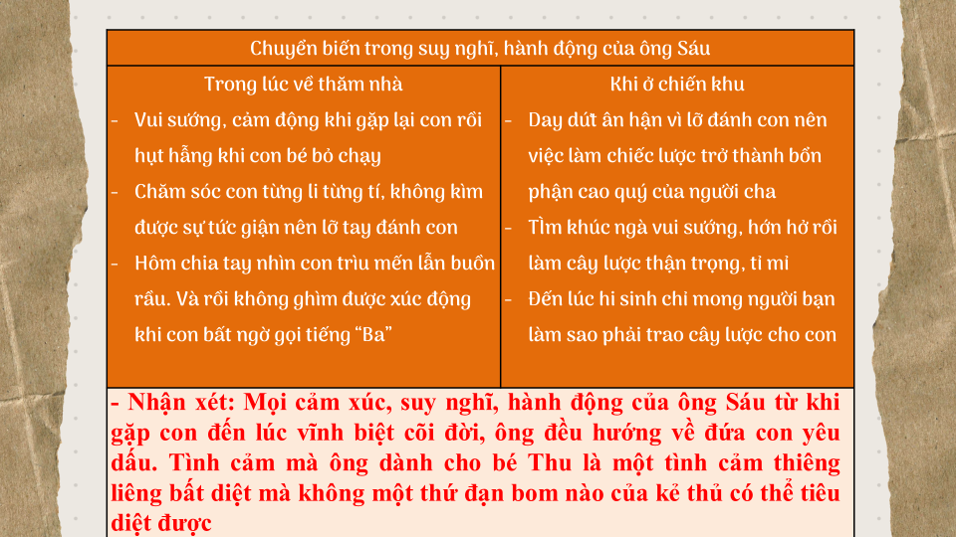

***Nhiệm vụ 3: Tìm hiểu về nghệ thuật xây dựng cốt truyện và nghệ thuật miêu tả nhân vật trong văn bản.***

**Bước 1: Chuyển giao nhiệm vụ**

HS thảo luận nhóm bàn. Chia lớp thành hai dãy lớn với hai nhiệm vụ tương ứng:

* Thao tác 1: Phân tích nghệ thuật xây dựng cốt truyện (mở đầu, diễn biến, kết thúc).
* Thao tác 2: Phân tích nghệ thuật miêu tả nhân vật (hành động, tâm lí, lời đối thoại).

**Bước 2: Thực hiện nhiệm vụ**

HS tiến hành thảo luận nhóm bàn, thực hiện nhiệm vụ của nhóm.

GV quan sát, gợi ý, hỗ trợ các nhóm.

**Bước 3: Báo cáo, thảo luận**

Đại diện các nhóm trình bày kết quả.

HS khác nghe và bổ sung.

**Bước 4: Kết luận, nhận định**

- HS đánh giá nhóm bạn trên cơ sở tiêu chí giáo viên cung cấp.

- GV nhận xét, chốt kiến thức về ***Một số nét đặc sắc nghệ thuật***

**2.2 Nội dung 2: Tổng kết về nội dung và nghệ thuật (2 phút)**

**a. Mục tiêu:** Giúp HS khái quát giá trị nghệ thuật, nội dung, chủ đề, ý nghĩa của VB *“Chiếc lược ngà”*;rút ra cách đọc hiểu văn bản truyện ngắn.

**b. Nội dung:** GV sử dụng KT đặt câu hỏi, tổ chức HS hoạt động cá nhân, trình bày sản phẩm, quan sát và bổ sung, hoàn thiện.

**c. Sản phẩm:** Câu trả lời của HS

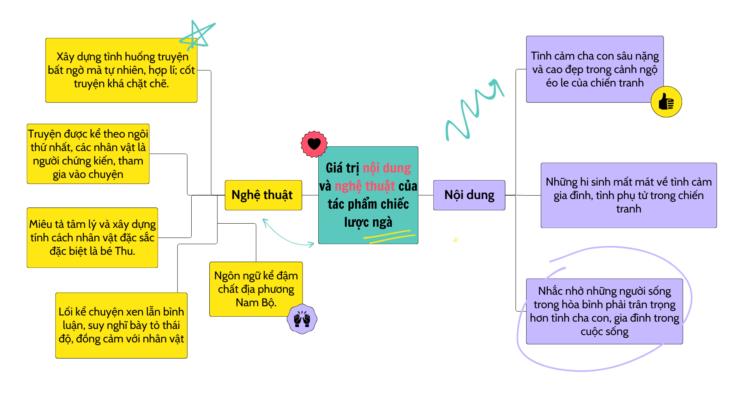

**d. Tổ chức thực hiện:**

**Bước 1: Chuyển giao nhiệm vụ:**

HS hoạt động cá nhân

*- Nét đặc sắc về nghệ thuật của truyện?*

*- Nêu nội dung, chủ đề của truyện. Chủ đề ấy còn có ý nghĩa đối với cuộc sống hôm nay như thế nào?*

*- Qua văn bản, em rút ra được những bài học gì về cách đọc hiểu thể loại truyện ngắn?*

**Bước 2: Thực hiện nhiệm vụ**

* HS suy nghĩ cá nhân 3’ và ghi ra giấy.
* GV hướng theo dõi, quan sát HS thảo luận nhóm, hỗ trợ (nếu HS gặp khó khăn).

**Bước 3: Báo cáo, thảo luận**

Tổ chức trao đổi, trình bày nội dung đã thảo luận.

**Bước 4: Kết luận, nhận định**

- Gv nhận xét

- Chốt kiến thức phần **III. Tổng kết**

**\* Nghệ thuật**

- Tình huống truyện độc đáo, tạo được sự hồi hộp, bất ngờ cho người đọc.

- Nghệ thuật xây dựng tính cách nhân vật rất đặc sắc thông qua miêu tả tâm lí, ngôn ngữ, hành động.

**\* Nội dung- chủ đề:**

- Truyện tập trung thể hiện thật cảm động tình cha con sâu nặng và cao đẹp trong cảnh ngộ éo le của chiến tranh.

- Ý nghĩa chủ đề: Những hi sinh, mất mát về tình cảm gia đình, tình cảm cha con trong chiến tranh luôn nhắc nhở những người sống trong hoà bình nhớ về một thời gian khổ, ác liệt của dân tộc; biết ơn những người đã ngã xuống vì đất nước và đặc biệt biết trân trọng tình cảm gia đình, tình phụ tử thiêng liêng cao cả trong cuộc sống hôm nay.

**\* Bài học về đọc hiểu truyện ngắn:**

- Nắm được nội dung, chủ đề của truyện.

- Nắm được các đặc sắc về hình thức nghệ thuật chung của thể loại truyện. Đặc biệt:

+ Phân biệt được lời người kể chuyện và lời nhân vật;

+ Phân biệt lời đối thoại và độc thoại, tác dụng của chúng trong biểu đạt nội dung chủ đề.

+ Nắm được tác dụng, ý nghĩa của việc chọn ngôi kể.

**3. HOẠT ĐỘNG 3: LUYỆN TẬP (5 phút)**

**a. Mục tiêu:** Củng cố khắc sâu nhận biết về hình thức, nội dung văn bản.

**b. Nội dung:** Sử dụng sgk, kiến thức đã học để hoàn thành bài tập trắc nghiệm sau:

Câu 1:Văn bản *Chiếc lược ngà* thuộc thể loại gì?

A. Tiểu thuyết. B. Truyện ngắn. C. Hồi kí. D. Bút kí.

Câu 2: Đề tài của văn bản *Chiếc lược ngà* là:

A. tình phụ tử B. tình đồng đội

C. tình yêu quê hương D. tình xóm giềng

Câu 3: Người kể chuyện trong văn bản *Chiếc lược ngà* là ai?

A. Ông Sáu. B. Bé Thu. C. Bác Ba. D. Nhà văn

Câu 4: Khi gặp ông Sáu, bé Thu có đặc điểm như thế nào?

A. Tóc cắt ngang vai, mặc quần đen, áo bông đỏ, đang chơi nhà chòi dưới bóng cây xoài trước sân nhà.

B. Tóc dài ngang lưng, mặc quần đen, áo bông đỏ, đang chơi nhà chòi dưới bóng cây xoài trước sân nhà.

C. Tóc cắt ngang vai, mặc quần đen, áo bông vàng, đang chơi nhà chòi dưới bóng cây xoài trước sân nhà.

D. Tóc cắt ngang vai, mặc quần đen, áo bông đỏ, đang chơi nhà chòi dưới bóng cây ổi trước sân nhà.

Câu 5: Phần in đậm trong câu văn: “*Thấy nó luýnh quýnh, tôi vừa tội nghiệp vừa buồn cười, nghĩ chắc thế nào nó cũng chịu thua*.” là:

A. dẫn trực tiếp lời nói của nhân vật

B. dẫn gián tiếp lời nói thành tiếng của nhân vật

C. dẫn trực tiếp ý nghĩ của nhân vật

D. dẫn gián tiếp ý nghĩ của nhân vật

Câu 6: Vì sao bé Thu không nhận ông Sáu là ba?

A. Vì ông Sáu già hơn trước.

B. Vì ông Sáu không hiền như trước.

C. Vì mặt ông Sáu có thêm vết thẹo.

D. Vì ông Sáu khiến bé Thu sợ hãi.

Câu 7: Câu văn “*Tiếng kêu của nó như tiếng xé, xé im lặng và xé cả ruột gan mọi người, nghe thật xót xa*” sử dụng biện pháp nghệ thuật nào?

A. Nhân hóa. B. Ẩn dụ. C. So sánh. D. Hoán dụ.

Câu 8. Đâu là tình huống thể hiện chủ đề tư tưởng của văn bản *Chiếc lược ngà*?

A. Ông Sáu sau tám năm xa cách trở về gặp con nhưng đứa con không nhận mặt cha.

B. Ông Sáu trở lại chiến trường, làm cho con chiếc lược ngà nhưng chưa kịp trao cho con thì ông hy sinh.

C. Bé Thu “nói trổng” và thể hiện thái độ không tốt với ông Sáu.

D. Ông Sáu sau tám năm xa cách trở về gặp con nhưng đứa con không nhận mặt cha và ông Sáu trở lại chiến trường, làm cho con chiếc lược ngà nhưng chưa kịp trao cho con thì ông hy sinh.

Câu 9.Nhận định nào sau đây không phù hợp với giá trị nghệ thuật của truyện *Chiếc lược ngà*?

A. Xây dựng được cốt truyện chặt chẽ, có nhiều yếu tố bất ngờ.

B. Đặt nhân vật vào tình huống đặc biệt để bộc lộ tính cách và tâm lí.

C. Xây dựng được nhân vật người kể chuyện thích hợp.

D. Nghệ thuật tả cảnh và độc thoại nội tâm sâu sắc.

Câu 10. Tình yêu thương con của ông Sáu còn như một lời khẳng định cho điều gì?

A. Khẳng định tình đồng chí, đồng đội gắn bó keo sơn.

B. Bom đạn của kẻ thù chỉ có thể hủy diệt được sự sống của con người, còn tình cảm của con người – tình phụ tử thiêng liêng thì không bom đạn nào có thể giết chết được.

C. Tình cảm gia đình thiêng liêng, sâu nặng không gì có thể chia cách được, xa nhau rồi cũng sẽ quay trở về bên nhau.

D. Trẻ em chính là nạn nhân của chiến tranh, chịu nhiều mất mát, đau thương nhất.

**c. Sản phẩm học tập:** Kết quả của HS

1B 2A 3C 4A 5D 6C 7C 8D 9D 10B

**d. Tổ chức thực hiện:**

**Bước 1: Chuyển giao nhiệm vụ:**

Tổ chức học sinh tham gia trò chơi "**Ai là triệu phú**" tham gia trả lời gói 10 câu hỏi, mỗi câu đúng được 1 điểm.

Cách tổ chức: Một học sinh quản trò nêu luật chơi, đọc câu hỏi. Hai học sinh tham gia trả lời câu hỏi ghi đáp án – chọn chữ cái A, B, C, D lên bảng- HS dưới lớp và giáo viên cùng theo dõi. Khi người chơi trả lời hết 10 câu hỏi thì GV và HS cùng đánh giá.

**Bước 2: Thực hiện nhiệm vụ**

Một học sinh đọc câu hỏi và các phương án trả lời- HS tham gia trò chơi ghi đáp án mình lựa chọn tương ứng cho từng câu hỏi**.**

- GV đặt câu hỏi:

- GV yêu cầu HS trả lời một số câu hỏi trắc nghiệm:

**Bước 3: Báo cáo, thảo luận**

HS tham gia chơi đọc to trước lớp đáp án mình lựa chọn.

**Bước 4: Kết luận, nhận định**

* GV khen thưởng và trao quà những HS trả lời đúng

**4. HOẠT ĐỘNG 4: VẬN DỤNG (3 phút)**

**a. Mục tiêu:** Viết đoạn văn nghị luận xã hội bày tỏ suy nghĩ về thông điệp dược đặt ra trong tác phẩm.

**b. Nội dung:** Học sinh dựa vào kĩ năng viết đoạn văn, kiến thức trong văn bản để hoàn thành bài tập.

**c. Sản phẩm học tập:** Đoạn văn hoàn chỉnh của học sinh.

**d. Tổ chức thực hiện:**

**Bước 1: Chuyển giao nhiệm vụ**

Giáo viên chiếu bài tập

**Bài tập: Thực hành viết đoạn văn:**

Từ việc đọc hiểu văn bản *Chiếc lược ngà*, em hãy nêu suy nghĩ về vai trò của tình phụ tử? (Trình bày thành đoạn văn khoảng 6 – 8 dòng).

Yêu cầu HS xác định đề, định hướng cách làm, tìm ý, viết bài.

**Bước 2: Thực hiện nhiệm vụ**

- Học sinh xác định yêu cầu của đề, định hướng cách làm bài, rồi viết đoạn văn.

- Giáo viên gợi ý học sinh về yêu cầu đoạn văn.

**Bước 3: Báo cáo, thảo luận**

- Học sinh báo cáo theo từng bước: Xác định đề- tìm ý- viết đoạn.

- Trình bày đoạn văn hoàn chỉnh.

**Bước 4: Kết luận, nhận định**

- Giáo viên cung cấp thang đo cho hs tự đánh giá.

- Học sinh đánh giá điểm bài viết theo Rubrics.

**\*Rubrics: Đánh giá đoạn văn**

|  |  |  |
| --- | --- | --- |
| **Tiêu chí** | **Mô tả tiêu chí** | **Điểm** |
| **Hình thức** | - Đảm bảo hình thức và dung lượng của đoạn văn (6-8 dòng) | 0,5 |
| - Không đảm bảo yêu cầu về hình thức và dung lượng  của đoạn văn. | 0,0 |
| **Nội dung** | - Xác định đúng vấn đề: vai trò của tình phụ tử. | 1,0 |
| - Nêu được vai trò của tình phụ tử đối với mỗi con người trong cuộc sống. | 4,0 |
| * Nêu được dẫn chứng tiêu biểu để chứng minh cho vấn đề bàn luận: vai trò của tình phụ tử. | 2,0 |
| Khẳng định cảm xúc, nhận thức của người viết. | 1,0 |
| **Diễn đạt** | Diễn đạt trôi chảy, văn viết có giọng điệu. | 0,5 |
| **Sáng tạo** | Có sự sáng tạo trong cách dùng từ, đặt câu. | 0,5 |
| **Trình bày** | Trình bày sạch đẹp, chữ đúng chính tả. | 0,5 |

**Đoạn văn tham khảo:**

Tình phụ tử – một tình cảm thiêng liêng, sâu sắc theo ta suốt cuộc đời như người xưa từng nói “*Mây trời lồng lộng không phủ kín công cha*”. Thật vậy, công ơn của cha dành cho những đứa con rất to lớn, chứa đựng tình yêu thương vô bờ bến, cha là trụ cột gia đình người luôn vất vả hơn để có thể cho gia đình một cuộc sống ấm no. Cha là người luôn nghiêm khắc với chúng ta, nhưng rất yêu thương và luôn bảo bọc, tâm sự khi chúng ta cần. Nếu mẹ luôn dỗ dành chúng ta, chở che chúng ta thì cha lại luôn mong muốn chúng ta tự lập, tự bước đi trên đôi chân của chính mình. Cha là điểm tựa tinh thần, vật chất vô cùng lớn trong cuộc đời con cái... Tình yêu thương sâu nặng, vì con mà có thể làm tất cả như ông Sáu trong truyện ngắn *Chiếc lược ngà*, ngay cả lúc sắp nhắm mắt đi xuôi vẫn trăn trở nhớ về lời hứa với con. Mỗi chúng ta hãy luôn trân trọng, yêu thương cha của mình, trân trọng sự dạy bảo và công ơn của cha khi còn may mắn có cha ở bên.

**\* Học sinh chỉnh sửa bài viết:**

**Hướng dẫn học ở nhà**:

- Vẽ sơ đồ tư duy về các đơn vị kiến thức của bài học hoặc vẽ tranh hình ảnh ấn tượng về bài học.

- Chuẩn bị: Thực hành đọc hiểu “*Chiếc lá cuối cùng*”.